わｑｓｚ

№．19
発行：社会福祉法人くわの福祉会
特別養護老人ホームおおつき内

郡山市内の避難所の一つでもあり、市の対策本部が置かれている開成山野球場では、２２日までに避難所を撤退。避難者には退去指示が出されました。もともと主に市内在住の方々が避難されていましたので、今後はご自宅か、親戚宅か、生活の場を移すことを余儀なくされました。郡山市内では仮設住宅は造らないという方針が出されています。郡山市内にはまだまだ市外から避難して来られる方々がいます。市内在住の方、市外在住の方に分けることも甚だしい誤解を招くかもしれませんが、今後も避難者の生活にさらなる悪影響が及ばないことを望みます。
- 避難所から自宅へ戻る ～約１カ月ぶりの我が家での生活を再生～
◆郡山在住のある老姉妹の話です。２２日、開成山野球場は避難所の役目を終えました。主に市内在住の方々が避難していましたが、今後は自宅か、親戚宅か、他の避難所へ移られて生活を続けます。
とある二人の姉(86)妹(78)は震災直後から避難所で生活を始めていました。姉は開成地区で１人暮らし、妹も大槻地区で１人暮らしでした。今回、共に地域の西部包括支援センターと大槻逢瀬地域包括支援センターが関わり、自宅へ帰る手立てを講じました。妹の自宅家屋では外壁がはがれ墜ちましたが、屋内には生活に著しく支障がありそうな破損や亀裂の箇所は見当たりませんでした。今回の避難は１人暮らしであること、姉が避難するということもあって、不安や心細さからきた精神面での避難だったのかもしれません。震災後余震などでタンスが倒れていたり、部屋の荷物もめちゃくちゃかもしれない中、息子さんや地域の民生委員さんなどの支援もあって、避難所からすんなりと自宅へ帰ることができました。22日当日、民生委員さんと包括支援センターの職員は自宅内の掃除を行いました。また、今後の生活への不安なことなど話をよく聞いて、地域での支援活動を行なっていきます。
本人は「また１人で生活してみます。まだ介護のお世話になる様子でもないし、大丈夫ですよ。ありがとうございます。」とおっしゃっていました。しかし、一方では避難所で仲良くなった人たちとの別れや避難所での有難さを話す場面もあり、今後の生活への不安な一面も残しながら、元の生活へと戻られるのだろうと思うと複雑な気持ちです。
今後も一人住まいの高齢者の方々の不安、避難所生活でのつらさなど目に見えない気持ちの面での支援が避難生活を送る上で最も重要な支援となることでしょう。

- 生かす土壌、田畑を作る ～ありふれた日常風景を取り戻す～
◆特養おおつきは郡山市の西部に位置する田園地帯に建っています。この時期になると田植えの準備などで田畑をうねり、農作物の種付けを行なうありふれた日常風景が見られています。しかし、今年は地震・原発問題の影響で、田畑の作付の保障問題も曖昧なまま農家の対応もまちまちに見受けられます。
特養おおつき職員の家族、親戚の中には農業関係の人も多くいます。須賀川市に住むヘルパー職員の親は「藤沼湖の決壊で水がない。水があれば出来るだけ米を作りたい。」と話しています。常葉町に住む大槻介護保険センター職員の伯父は「田んぼを１年も遊ばせられない。土壌が悪くなってしまう。いつも通り作るだけ。」と先の保障もないままですが、自分たちが今出来ることを一生懸命やるだけという意気込みが伝わります。
特養おおつきの周りにも先週から田うないを始めた田んぼがちらほらと見かけられるようになってきました。「福島のお米はおいしい」「福島の野菜はおいしい」と、まずはこの地域で働く私たちから声を大にして言いたい。・・「風評被害はやめてくれ～。」
特養おおつきの前の道路に広がる田園風景です。
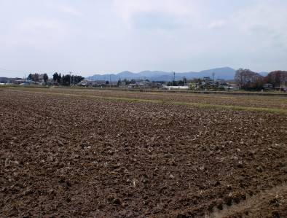

- 特養おおつきの実践 ～個室から２人部屋への展開～
◆富岡町のたてやま荘のご利用者の方々を受け入れてから１１室の２人部屋を用意しました。３月末には特養入所者のご家族宛に２人部屋でのご利用を承諾していただくようお願いの文書を送りました。たてやま荘のご利用者同士、おおつきご利用者とたてやま荘ご利用者等の組み合わせで、まずはお互いの生活に支障がないような人選で２人部屋のご利用をしていただきました。
組み合わせは１つのグループに２人部屋が集中してしまわないように、移乗の際に常備した車いすが邪魔にならないようになど、居室の空間にも気を配りながら整えていきました。今後も状況に応じてグループの変更、居室の変更など順次検討していきます。また、面会時のご家族とのトラブルもなく、ご理解していただいたうえで生活支援が行なわれています。
さて、この度特養での受け入れ対応は行なえましたが、次はプライバシーの保護の問題です。排泄時のプライバシーや生活リズムの違いから生じるプライバシー問題などの解決に取り組んでいます。来週には居室内にカーテンが設置されます。今後も様々な生活要求を職員の知恵と努力をもって、おおつきらしい支援で進めていきます。
- 緊急！居宅協会議 ～各居宅支援事業所の意思統一を図る～
２５日、特養おおつきの会議室で第２ブロックに所属する９ヶ所の居宅支援事業所が集まり、「震災による避難者の介護認定およびケアプラン作成の受け入れについて」居宅協と確認をし合いました。対象はビッグパレットふくしまに避難されている約５０名ほどの介護保険サービスが必要な方々(主に富岡町、川内村からの避難者)です。郡山市社協を通じて各事業所に振り分けられ、分担制で支援を行ないます。市内には７ブロックごとに交流の活動範囲が決まっていますが、今回は地域の垣根を越えた郡山市全域での意思統一が図られています。具体的には、各居宅支援事業所が何人まで受け入れることができるか？ということです。それと同時に対象以外の市町村から避難されてきている方々の支援も忘れるわけには行きません。おおつき介護保険センターの職員も、全員が市内の受け入れ限度ぎりぎりの担当人数を受け入れて支援していますが、事業所を挙げて全体で取り組んでいこうと確認し合いました。現在富岡町からの２名、浪江町から１名を受け入れています。「あと一人あと一人」と出来る限りの支援が続きます。
福島県三春の滝桜です。（先週末の様子）人人人です。
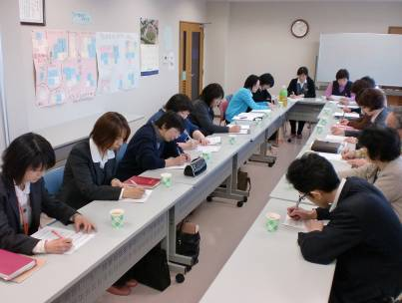
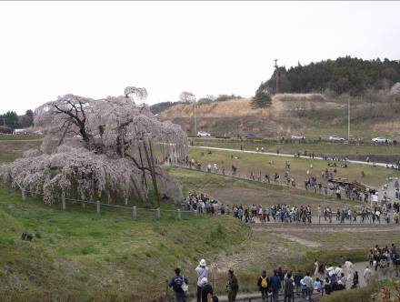

会議風景

●お知らせ●
・あの震災から５０日ほど経ちます。復興復興と、頑張れ頑張ろうと言われ続けてきた日々です。しかし、いったい何処まで復興は進んでいるのでしょうか？。報道で知らされる度に悪い方へ悪い方へという情報が耳に入ってきていませんか？。春になりました。桜も咲き、花見もしました。けれどポッカリ空いた心の穴は埋め尽くせません。職員ひとりひとりが自分のために問うように、何かを残せたら良いと始めたニュースです。人と人とをつなげるおおつきらしいニュースになっていたら幸いです。共に日頃から悩み多き時間を過ごす職員の皆さん、ありがとうございます。情報を提供して下さった皆さんのアンテナの高さに感謝いたします。取材を快く受けて下さった皆さんに本当に感謝いたします。また、読み続けて下さった職員の皆さんにも感謝いたします。今後とも宜しくお願い致します。見えないものに縛られて、なかなか伝えられなくてすみませんでした。
発行：福島県郡山市大槻町西勝ノ木５-１
℡：０２４－９６２－３９３９
施設長 菊谷 朗

